**温度传感器—热电偶测温实验**

**一、实验原理：**

由两根不同质的导体熔接而成的闭合回路叫做热电回路，当其两端处于不同温度时则回路中产生一定的电流，这表明电路中有电势产生，此电势即为热电势。

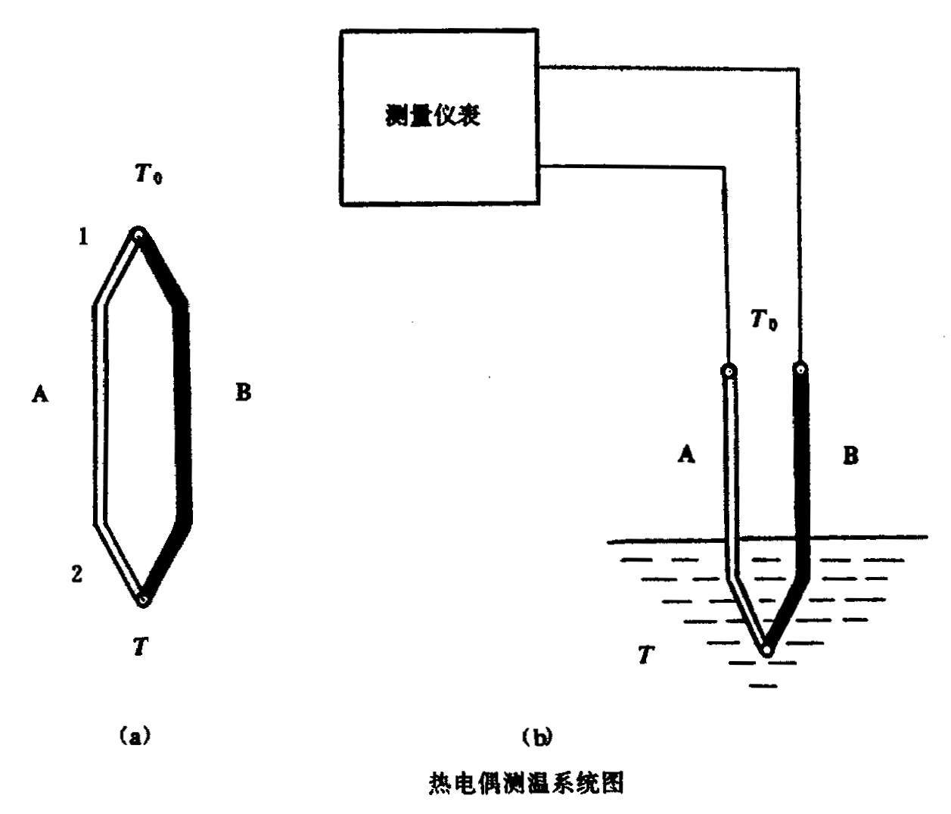

图1 热电偶测温系统图

图1中T为热端，To为冷端，热电势Et=

本实验中选用两种热电偶镍铬—镍硅（K）和镍铬—铜镍（E）。

实验所需部件：

K、E分度热电偶、温控电加热炉、位数字电压表（自备）

**二、实验步骤：**

1、观察热电偶结构（可旋开热电偶保护外套），了解温控电加热器工作原理。

温控器：作为热源的温度指示、控制、定温之用。温度调节方式为时间比例式，绿灯亮时表示继电器吸合电炉加热，红灯亮时加热炉断电。

温度设定：拨动开关拨向“设定”位，调节设定电位器，仪表显示的温度值℃随之变化，调节至实验所需的温度时停止。然后将拨动开关扳向“测量”侧，（注：首次设定温度不应过高，以免热惯性造成加热炉温度过冲）。

2、首先将温度设定在50℃左右，打开加热开关，热电偶插入电加热炉内，K分度热电偶为标准热电偶，冷端接“测试”端，E分度热电偶接“温控”端，注意热电偶极性不能接反，而且不能断偶，位万用表置200mv档，当钮子开关倒向“温控”时测E分度热电偶的热电势，并记录电炉温度与热电势E的关系。

3、因为热电偶冷端温度不为0℃，则需对所测的热电势值进行修正

E（T，To）=E(T,t1)+E(T1,T0)

实际电动势＝测量所得电势 ＋温度修正电势

查阅热电偶分度表，上述测量与计算结果对照。

4、继续将炉温提高到70℃、90℃、110℃和130℃，重复上述实验，观察热电偶的测温性能。

**三、注意事项：**

加热炉温度请勿超过150℃，当加热开始，热电偶一定要插入炉内，否则炉温会失控，同样做其它温度实验时也需用热电偶来控制加热炉温度。